ПАРАД ПОБЕДЫ! 24 июня 1945 года
24 июня 1945 г., 74 года назад, заместитель Верховного Главнокомандующего, Маршал Советского Союза Георгий Константинович Жуков принял Парад победы в Москве на Красной площади, посвященный победе СССР над фашисткой Германией. Командовал парадом Маршал Советского Союза Константин Константинович Рокоссовский.
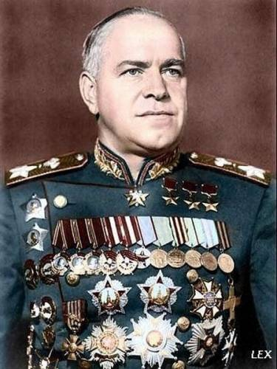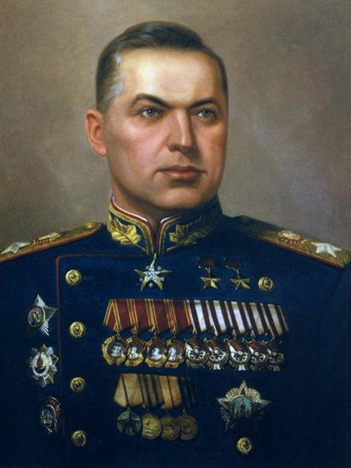
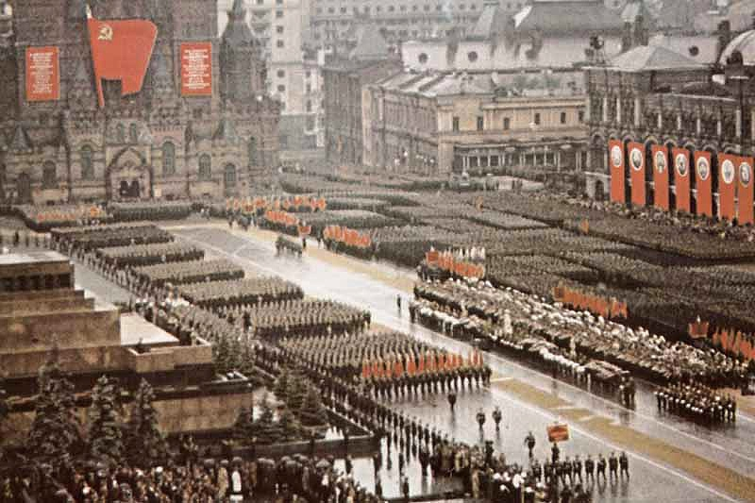
Решение о проведении парада победителей было принято Иосифом Виссарионовичем Сталиным 15 мая 1945 г. вскоре после Дня Победы, при этом он указал: «Нужно подготовить и провести особый парад. Пусть в нем будут участвовать представители всех фронтов и всех родов войск…».
24 мая 1945 года ему были доложены предложения Генерального штаба по проведению Парада Победы. Сталин приказал провести парад через месяц.
Справочно:В тот же день командующим фронтов была направлена директива за подписью начальника Генерального штаба генерала армии А.И. Антонова.
Верховный Главнокомандующий приказал:
1. Для участия в параде в городе Москве в честь победы над Германией выделить от фронта сводный полк.
2. Сводный полк сформировать по следующему расчёту: пять батальонов двухротного состава по 100 человек в каждой роте (десять отделений по 10 человек). Кроме того, 19 человек командного состава из расчёта: командир полка — 1, заместителей командира полка — 2 (по строевой и по политической части), начальник штаба полка — 1, командиров батальонов – 5, командиров рот — 10 и 36 человек знамёнщиков с 4 ассистентами-офицерами. Всего в сводном полку 1059 человек и 10 человек запасных.
3. В сводном полку иметь шесть рот пехоты, одну роту артиллеристов, одну роту танкистов, одну роту лётчиков и одну роту сводную (кавалеристы, сапёры, связисты).
4. Роты укомплектовать так, чтобы командирами отделений были средние офицеры, а в каждом отделении — рядовые и сержанты.
5. Личный состав для участия в параде отобрать из числа бойцов и офицеров, наиболее отличившихся в боях и имеющих боевые ордена.
6. Сводный полк вооружить: три стрелковые роты — винтовками, три стрелковые роты — автоматами, роту артиллеристов — карабинами за спину, роту танкистов и роту лётчиков — пистолетами, роту сапёров, связистов и кавалеристов — карабинами за спину, кавалеристов, кроме того, — шашками.
7. На парад прибыть командующему фронтом и всем командирам, включая авиационные и танковые армии.
8. Сводному полку прибыть в Москву 10 июня 1945 г., имея при себе 36 боевых знамён, наиболее отличившихся в боях соединений и частей фронта, и все захваченные в боях знамёна противника независимо от их количества.
9. Парадное обмундирование для всего состава полка будет выдано в Москве.
24 мая, 1945 г.
АНТОНОВ

На парад предполагалось вывести десять сводных полков фронтов и сводный полк Военно-Морского Флота. К участию в нем привлекались также слушатели военных академий, курсанты военных училищ и войска Московского гарнизона, а также военная техника, в том числе авиация.
На фронтах немедленно приступили к формированию и укомплектованию сводных полков. Личный состав их отбирался с особой тщательностью. Первыми кандидатами становились те, кто проявил в боях мужество и героизм, храбрость и воинское мастерство. Немаловажное значение имел и рост. Так, в приказе по войскам 1-го Белорусского фронта
от 24 мая 1945 г. указывалось, что рост должен быть не ниже 176 см,
а возраст — не старше 30 лет. В конце мая были сформированы сводные полки фронтов пятибатальонного состава. Командирами сводных полков были назначены:
- от Карельского фронта — генерал-майор Г.Е. Калиновский
- от Ленинградского — генерал-майор А.Т. Ступченко
- от 1-го Прибалтийского — генерал-лейтенант А.И. Лопатин
- от 3-го Белорусского — генерал-лейтенант П.К. Кошевой
- от 2-го Белорусского — генерал-лейтенант К.М Эрастов
- от 1-го Белорусского — генерал-лейтенант И.П. Рослый
- от 1-го Украинского — генерал-майор Г.В. Бакланов
- от 4-го Украинского — генерал-лейтенант А.Л. Бондарев
- от 2-го Украинского — гвардии генерал-лейтенант И.М. Афонин
- от 3-го Украинского — гвардии генерал-лейтенант Н.И. Бирюков.
В большинстве своем это были командиры корпусов. Сводный полк ВМФ возглавил вице-адмирал В.Г. Фадеев. Хотя директивой Генерального штаба численный состав каждого сводного полка определялся в количестве 1059 человек при 10 запасных, в ходе комплектования он увеличился до 1465 человек, но при том же количестве запасных.
В сжатые сроки решались многие проблемы.
Особое место занимал пошив парадного обмундированияболее чем
15 тыс. фронтовиков. Швейные фабрики Москвы и Подмосковья, приступившие в конце мая к его пошиву, сумели справиться с этой нелегкой задачей. К 20 июня все участники парада были одеты в парадное обмундирование нового образца.
Для изготовления десяти штандартов, под которыми должны были выйти на парад сводные полки фронтов, потребовалисьспециалисты художественно-производственных мастерских Большого театра.Совместно
с начальником художественно-бутафорского цеха В. Терзибашьян
и начальником слесарно-механического цеха Н. Чистяковымбыли сделаны эскизы оригинальной формы. На вертикальное дубовое древко с серебряным венком, который обрамлял золотую пятиконечную звезду, закрепили горизонтальный металлический штырь с «золотыми» шпилями на концах. На нем подвешивалось двустороннее алое бархатное полотнище штандарта, окаймленное золотой узорчатой ручной вязью и с наименованием фронта. По сторонам спадали отдельные тяжелые золотые кисти. Этот эскиз приняли. Сотни орденских лент, которые венчали древки 360 боевых знамен, которые несли во главе сводных полков, также были изготовлены в мастерских Большого театра. Каждое знамя представляло воинскую часть или соединение, отличившееся в сражениях, а каждая из лент знаменовала коллективный подвиг, отмеченный боевым орденом. Большинство знамен были гвардейскими.
Нести штандарты во главе сводных полков поручили лучшим из лучших фронтовиков. Однако в собранном виде штандарт весил более 10 кг. и не каждый мог пройти по Красной площади строевым шагом, держа его на вытянутых руках.
Справочно:Знаменосец конного полка И. Лучанинов припомнил, как крепится развернутое ножовое знамя на марше. По этому образцу, но применительно к пешему строю, шорно-седельная фабрика за двое суток изготовила особые портупеи, перекинутые на широких ремнях через левое плечо, с кожаным стаканом, в котором крепилось древко штандарта.
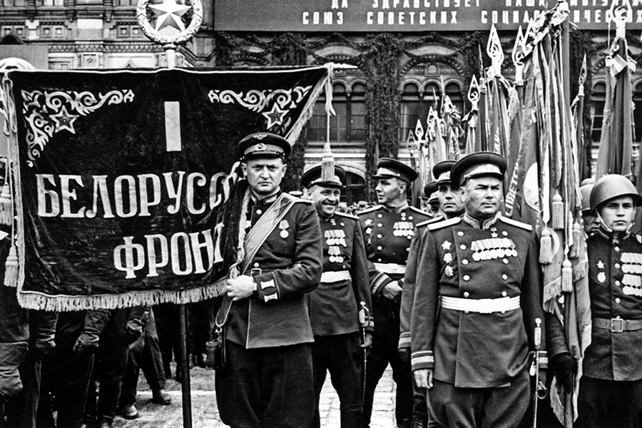
С 10 июня сводные полкивоинов приступили к строевым занятиям и тренировкам на Центральном аэродроме имени М.В. Фрунзе.Участники парада размещались в Чернышевских, Алешинских, Октябрьских и Лефортовских казармах, в городках Хлебниково, Болшево, Лихоборы. Проводились занятия ежедневно по шесть-семь часов. Интенсивная подготовка к параду требовала от его участников напряжения всех физических и моральных сил. Заслуженные герои не получали никаких послаблений.На строевом плацу, где начались тренировки, фронтовики выглядели далеко не лучшим образом. Некоторые не выдерживали таких физических нагрузок, у других никак не ладилось со строевой подготовкой. Пришлось провести частичную замену.
Справочно:Парад Победы готовили тщательно, фронтовиков необходимо было научить чеканить шаг с частотой 120 шагов в минуту. Для этого на асфальте чертили полоски по длине шага, а затем натянули веревочки, помогавшие задавать высоту шага. Сапоги покрывали специальным лаком, а на подошвы прибивали металлические пластины, помогавшие чеканить шаг.Кавалер двух орденов Славы С. Шипкин вспоминал: «Нас муштровали, как новобранцев, гимнастерки не просыхали от пота. Но нам было по 20-25 лет, и огромная радость победы легко брала верх над усталостью».
При подготовке к Параду прошли награждения. Вручен орден «Победа» маршалам Г.К. Жукову (второй), И.С. Коневу,Р.Я. Малиновскому, К.К. Рокоссовскому и Ф.И. Толбухину. Медаль «Золотая Звезда» получили: Г.К. Жуков (третью), а Рокоссовский и Конев — вторую. Одновременно эту награду получили И.X. Баграмян и А.И. Еременко. С 10 июня 1945 г. медалью «За победу над Германией в Великой Отечественной войне 1941-1945 гг.», учрежденной 9 мая 1945 г., первыми в Вооруженных Силах награждались фронтовики — участники Парада Победы. Параллельно проводился обмен орденов и медалей, имевших дефекты, а также врученных еще в 1941-1943 гг., на новые, появившиеся после введения в 1943 г. орденских планок.
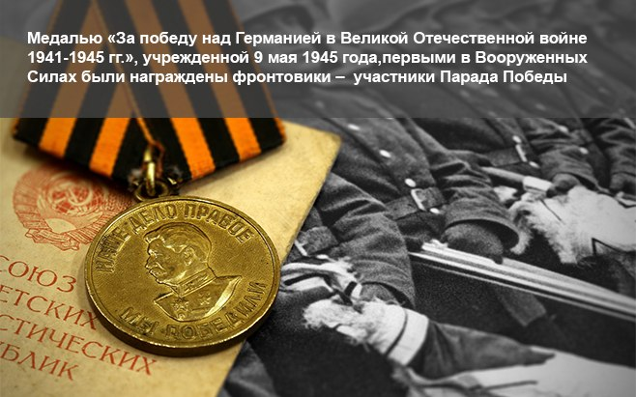
Для принимающего парад и командующего парадом заблаговременно подобрали коней: маршалу Г.К. Жукову — белого светло-серой масти терской породы по кличке «Кумир», маршалу К.К. Рокоссовскому — вороного краковой масти по кличке «Полюс».
По указанию Генерального штаба в Москву из частей 1-го Белорусского и 1-го Украинского фронтов (из Берлина и Дрездена) доставили около 900 единиц трофейных знамен и штандартов. Принимал их в спортзале Лефортовских казарм командир 181-го стрелкового полка 291-й стрелковой дивизии полковник А.К. Коркишко. 200 знамен и штандартов, отобранных затем специальной комиссией, были помещены в специальную комнату и взяты под охрану управлением военного коменданта Москвы.
В день Парада Победы их на крытых грузовых машинах доставили на Красную площадь и вручили личному составу парадной роты «носильщиков». Располагалась она в парадном строю напротив храма Василия Блаженного.
Справочно:Вражеские знамена и штандарты советские воины несли в перчатках, подчеркивая то, что даже в руки древки этих символов брать омерзительно.
Генеральная репетиция под руководством маршала Г.К. Жукова прошла 21 июня, на Красной площади.
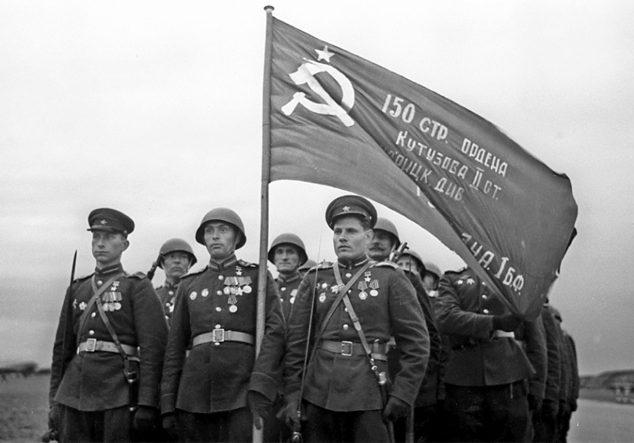
Парад планировали начать с выноса Знамени Победы, которое доставили в столицу 20 июня из Берлина. Однако водрузившие его над рейхстагом и направленные в Москву знаменосец Неустроев и его помощники Егоров, Кантария и Берест прошли на репетиции крайне плохо. Жуков решил Знамя не выносить. По приказу маршала Жукова знамя передали в Центральный музей Вооружённых сил. В первый раз Знамя Победы вынесли на парад в 1965 году.

ПРИКАЗ
Верховного Главнокомандующего
В ознаменование победы над Германией в Великой Отечественной войне назначаю 24 июня 1945 года в Москве на Красной площади парад войск Действующей армии, Военно-Морского Флота и Московского гарнизона — Парад Победы.
На парад вывести сводные полки фронтов, сводный полк Наркомата Обороны, сводный полк Военно-Морского Флота, военные академии, военные училища и войска Московского гарнизона.
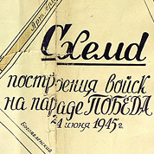Парад Победы принять моему заместителю Маршалу Советского Союза Жукову.Командовать Парадом Победы Маршалу Советского Союза Рокоссовскому.Общее руководство по организации парада возлагаю на командующего войсками Московского Военного Округа и начальника гарнизона города Москвы генерал-полковника Артемьева».
Верховный Главнокомандующий
Маршал Советского Союза И.СТАЛИН
Утро 24 июня 1945 г., выдалось пасмурное и дождливое. Вода стекала по каскам и обмундированию построенных к 8 часам сводных полков фронтов, слушателей военных академий, курсантов военных училищ и войск Московского гарнизона.
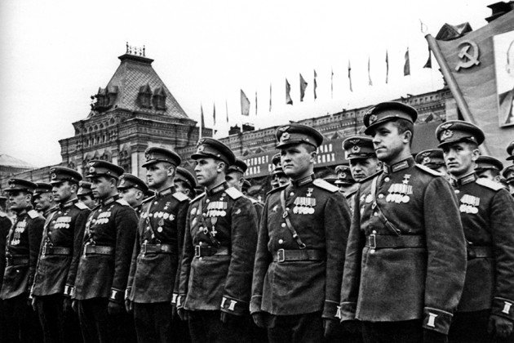
К девяти часам гранитные трибуны у Кремлевской стены были до отказа заполнены депутатами Верховного Совета СССР и РСФСР, работниками наркоматов, деятелями культуры, участниками юбилейной сессии Академии наук СССР, тружениками московских заводов и фабрик, иерархами Русской православной церкви, иностранными дипломатами и многочисленными зарубежными гостями. В 9 часов 45 минут под аплодисменты собравшихся на Мавзолей поднялись члены Политбюро ЦК ВКП во главе с И.В. Сталиным.
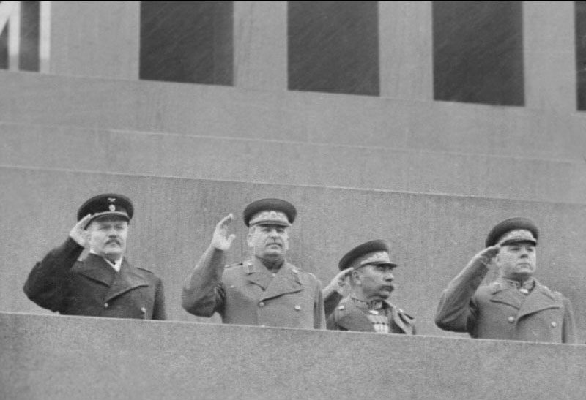

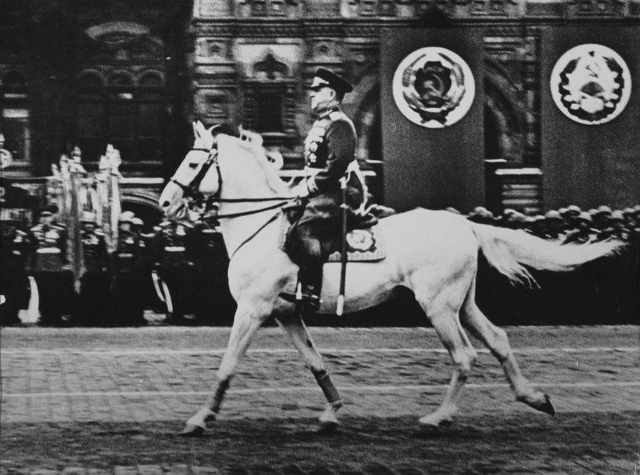
Маршал Г. К. Жуков принимает Парад Победы в Москве
Командующий парадом К.К. Рокоссовский на вороном коне под пунцовым чепраком занял место для движения навстречу принимающему парад Г.К. Жукову. Ровно в 10 часов, с боем кремлевских курантов, Г.К. Жуков на белом коне выехал на Красную площадь.
Впоследствии он так вспоминал о первых минутах исторического Парада: «Без трех минут десять. Я был на коне у Спасских ворот. Отчетливо слышу команду: «Парад, смирно!» Вслед за командой прокатился гул аплодисментов. Часы отбивают 10.00 ... Грянули мощные и торжественные звуки столь дорогой для каждой русской души мелодии «Славься!» М.И. Глинки. Затем сразу воцарилась абсолютная тишина, раздались четкие слова команды командующего парадом Маршала Советского Союза К.К. Рокоссовского...».
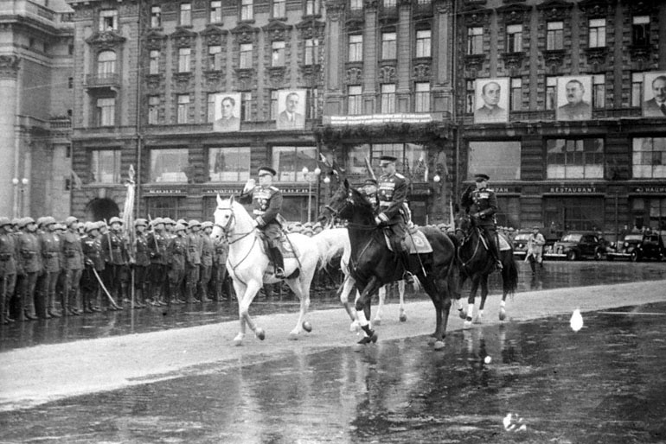
В 10 часов 5 минут начался объезд войск. Г.К. Жуков поочередно здоровался с воинами сводных полков и поздравлял участников Парада
с победой над Германией. Могучее «Ура» громом разносилось над Красной площадью. Объехав войска, маршал поднялся на трибуну. По поручению ЦК партии и советского правительства Георгий Константинович поздравил советский народ и его доблестные Вооруженные Силы с победой.

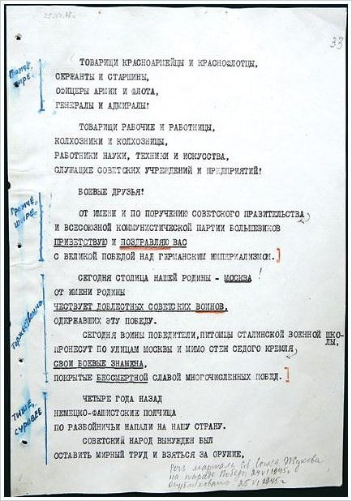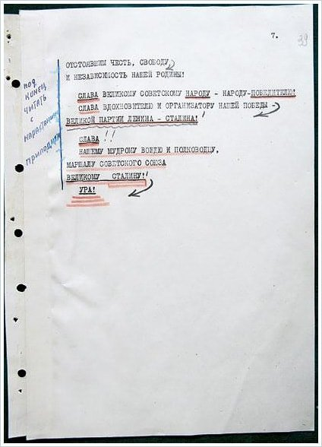
Справочно:конспект речи легендарного полководца накануне парада дотошно обработал оставшийся неизвестным специалист по искусству речи. Возможно, профессиональный диктор. Слева, на полях документа, то ли синим химическим карандашом, то ли синими чернилами (во время дождя надписи потекли — и это отчётливо видно на фотографии) он каллиграфическим почерком расставил пометки о том, как должны звучать отдельные фрагменты текста. Неизвестный суфлёр подсказывал Маршалу Советского Союза, где надо говорить «тише», «проникновеннее», «немного громче», где «твёрдо и громко», «тише и суровее», «широко, торжественнее», наконец, где «громче и громче с нарастанием».
После этого торжественно прозвучал Гимн Советского Союза в исполнении 1400 военных музыкантов, раздались 50 залпов артиллерийского салюта, и над площадью разнеслось троекратное «Ура!».
Торжественный марш победителей открыл командующий парадом Маршал Советского Союза К.К. Рокоссовский.
Вслед за ним шла группа юных барабанщиков — воспитанников 2-й Московской военно-музыкальной школы, за ними следовал сводный полк Карельского фронта во главе с командующим его войсками маршалом К.А. Мерецковым.
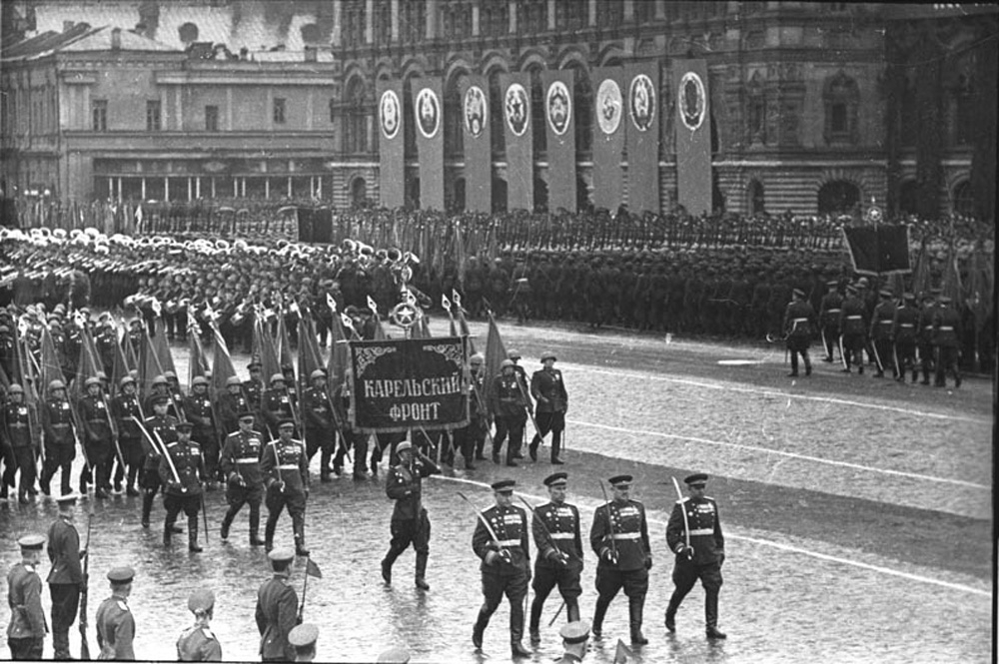
Затем сводные полки фронтов в том порядке, в каком располагались они во время войны, с севера на юг — от Баренцева моря до Черного. За Карельским фронтом шествовал сводный полк Ленинградского фронта во главе с маршалом Л.А. Говоровым. Далее сводный полк 1-го Прибалтийского фронта во главе с генералом армии И.X. Баграмяном. Перед сводным полком 3-го Белорусского фронта шел маршал А.М. Василевский. Сводный полк 2-го Белорусского фронта вел заместитель командующего войсками фронта генерал-полковник К.П. Трубников. Впереди сводного полка 1-го Белорусского фронта также шел заместитель командующего войсками генерал армии В.Д. Соколовский. В состав полка входила группа воинов Войска Польского, которую возглавлял генерал брони В.В. Корчиц. Затем следовал сводный полк 1-го Украинского фронта во главе с маршалом И.С. Коневым.
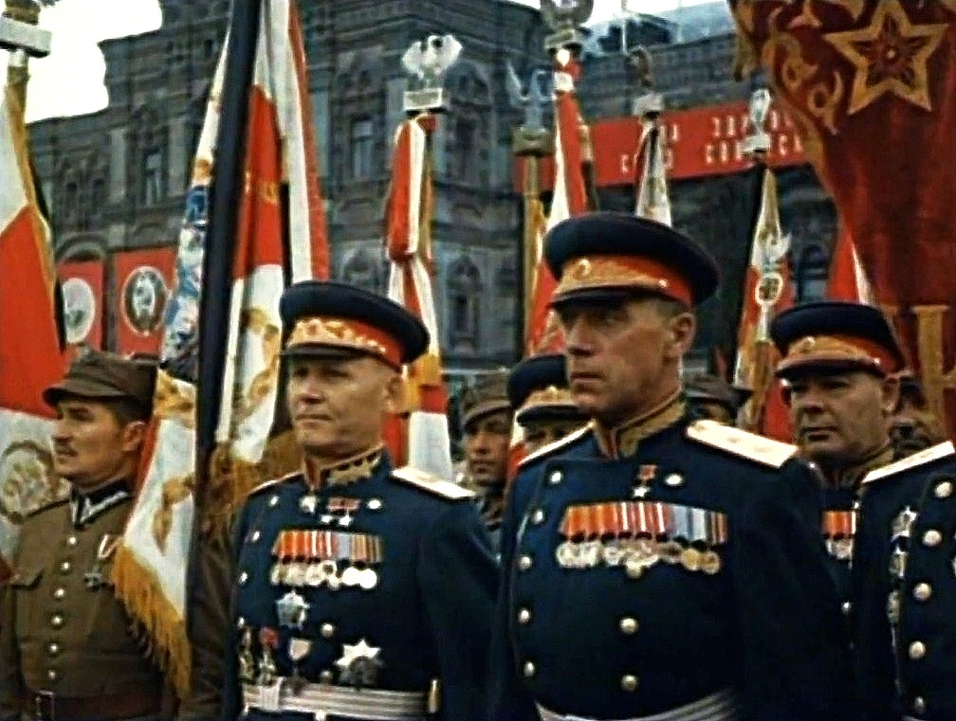

Сводный полк 4-го Украинского фронта вел генерал армии А.И. Еременко. За ним следовал сводный полк 2-го Украинского фронта со своим командующим маршалом Р.Я. Малиновским. И, наконец, самый южный из фронтов — 3-й Украинский во главе с маршалом Ф.И. Толбухиным. Замыкал шествие сводных полков фронтов сводный полк Наркомата Военно-Морского Флота во главе с вице-адмиралом В.Г. Фадеевым.
Оркестр численностью 1400 музыкантов сопровождал движение войск. Каждый сводный полк проходит под свой боевой марш почти без пауз. Внезапно оркестр смолк начали бить 80 барабанов. На Красную площадь вступила особая рота советских воинов, которые несли опущенные до земли 200 знамен немецко-фашистских войск, разгромленных на полях сражений.
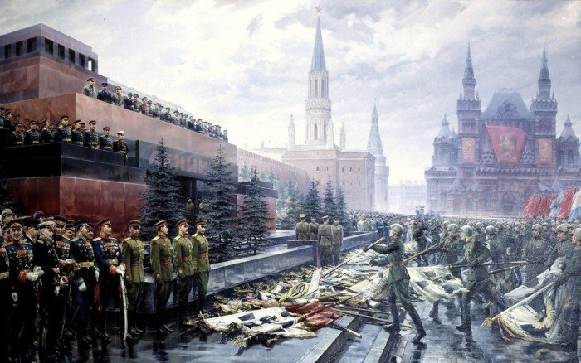
У подножья Мавзолея находились два деревянных помоста. Поравнявшись с ними, бойцы делали поворот направо и с силой бросали на них гордость третьего рейха. С глухим стуком падали древки. Полотнища устилали помост. Трибуны взорвались аплодисментами. Дробь барабанов продолжалась, и перед Мавзолеем росла гора предаваемых позору вражеских знамен.
Справочно:после парада перчатки и помост, на который бросали знамена, чтобы не осквернить Красную площадь, сожгли как чумную заразу, далеко за городом.
И с годами не меркнет этот полный глубокого смысла акт, запечатленный в фотографиях, плакатах, картинах, увековеченный в книгах и фильмах.
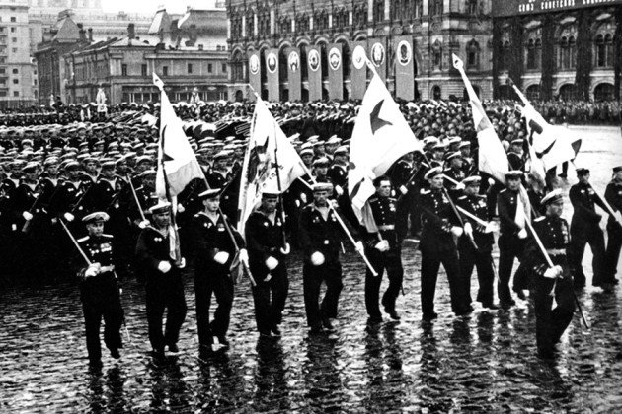
Вновь заиграл оркестр. На площадь вступили части Московского гарнизона во главе с командующим войсками Московского военного округа генерал-полковником П.А. Артемьевым. За ним — сводный полк Наркомата обороны, слушатели военных академий и курсанты военных училищ.
В черно-красной форме и белых перчатках замыкали шествие воспитанники суворовских училищ.
Затем мимо трибун рысью прошла сводная конная бригада во главе
с генерал-лейтенантом Н.Я. Кириченко, проехали расчеты зенитных установок на машинах, батареи противотанковой и крупнокалиберной артиллерии, гвардейские минометы, мотоциклисты, бронемашины, машины
с десантниками.
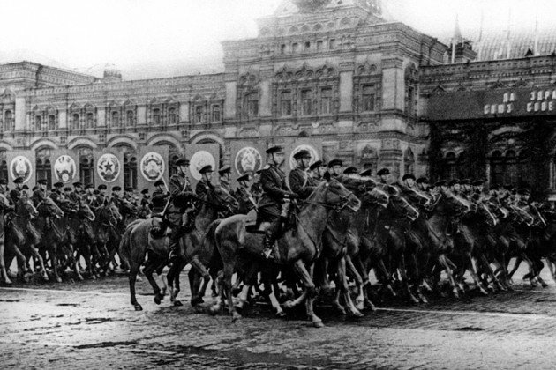
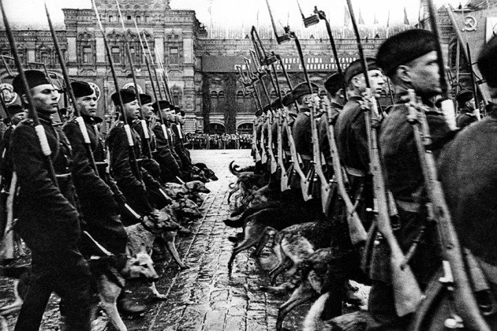
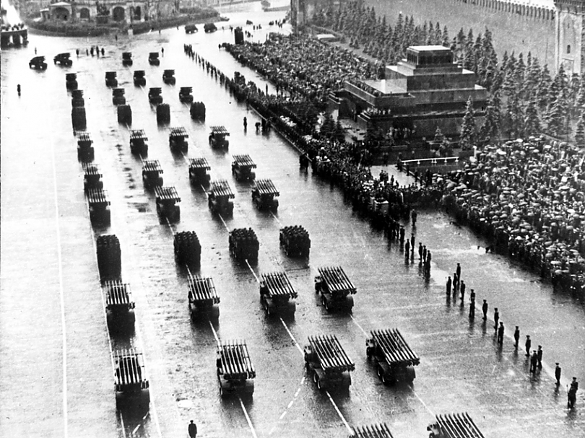
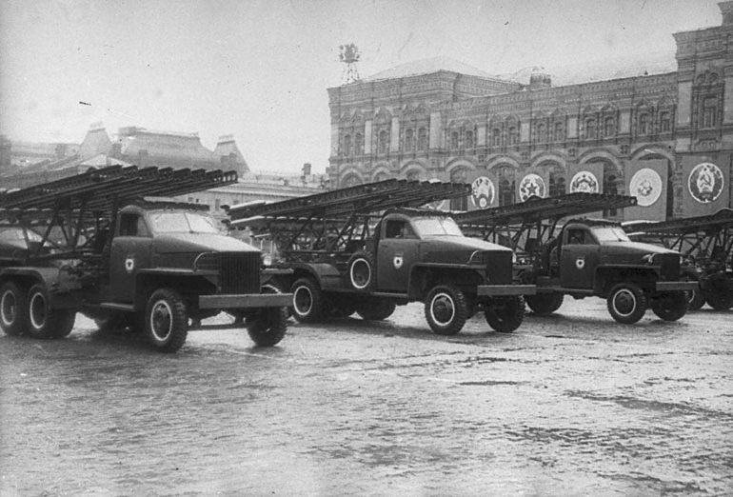
Парад техники продолжили танки Т-34 и ИС, самоходные артиллерийские установки.
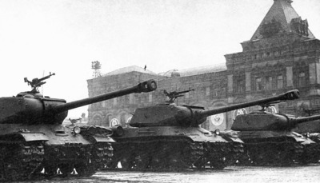
Тяжёлые танки ИС-2 проходят по Красной площади во время Парада в честь Победы 24 июня 1945 года
Завершился парад на Красной площади прохождением сводного оркестра.
Он длился 2 часа (122 минуты) под проливным дождем, но тысячи людей, заполнивших Красную площадь, казалось, не замечали его.
Из-за дождя был отмененпролет авиации над Краснойплощадью.Ливень отменил и демонстрацию трудящихся.
В военном параде 24 июня 1945 г. приняли участие 24 маршала,
249 генералов, 2 536 офицеров, 31 116 сержантов и солдат. По Красной площади в Москве прошли 1 850 единиц боевой техники.
К вечеру дождь прекратился, на московских улицах продолжился праздник, который завершился праздничным салютом. В 23 часа из 100 аэростатов, поднятых зенитчиками, залпами полетели 20 тыс. ракет.
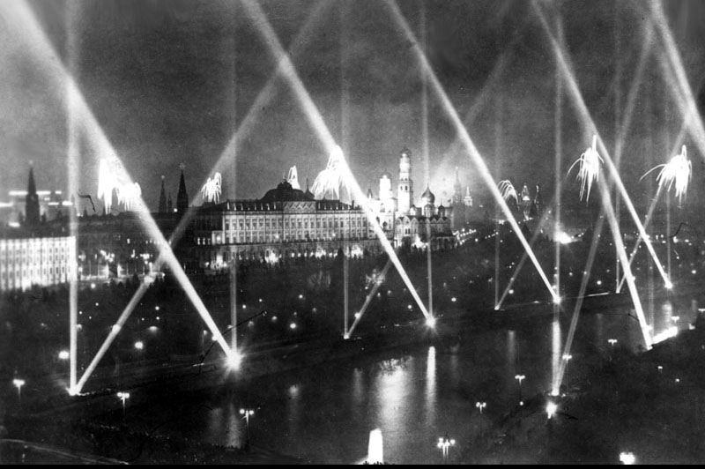
25 июня 1945 г. в Большом Кремлевском дворце состоялся прием в честь участников Парада Победы.
Парад Победы стал настоящим триумфом народа-победителя. Советский Союз выстоял и победил в самой страшной войне в историичеловечества. В Великой Отечественной войне народ и армия победили самую эффективную военную машину западного мира «Третий рейх», планировавшего уничтожить весь славянский мир и поработить человечество. Необходимо помнить об этом историческом событии,о героическом поколении фронтовиков, их привычке побеждать.

Дополнение
ПРИКАЗ
Верховного Главнокомандующего
Состоявшийся 24 июня с.г. парад Победы войск действующей армии, Военно-Морского Флота и частей Московского гарнизона показал хорошую организованность, слаженность и строевую выучку всех войск, участвовавших на параде.
Объявляю благодарность маршалам, генералам, офицерам, сержантам и рядовым – участникам парада Победы.
За хорошую подготовку и организацию парада Победы объявляю благодарность: командующему войсками Московского военного округа и начальнику гарнизона г. Москвы генерал-полковнику Артемьеву;
командирам сводных полков:
- Карельского фронта – генерал-майору Калиновскому
- Ленинградского фронта – генерал-майору Стученко
- 1-го Прибалтийского фронта – генерал-лейтенанту Лопатину
- 3-го Белорусского фронта – генерал-лейтенанту Кошевому
- 2-го Белорусского фронта – генерал-лейтенанту Эрастову
- 1-го Белорусского фронта – генерал-лейтенанту Рослому
- 1-го Украинского фронта – генерал-майору Бакланову
- 4-го Украинского фронта – генерал-лейтенанту Бондареву
- 2-го Украинского фронта – генерал-лейтенанту Афонину
- 3-го Украинского фронта – генерал-лейтенанту Бирюкову
- Народного Комиссариата Военно-Морского Флота — вице-адмиралу Фадееву.
Верховный Главнокомандующий
Маршал Советского Союза И.СТАЛИН
19 мая 1995 года принят Федеральный закон "Об увековечении Победы советского народа в Великой Отечественной войне 1941-1945 гг.", согласно которому военные парады с привлечением вооружения и военной техники, использованием копий Знамени Победы проводятся ежегодно в Москве, городах-героях, а также в городах, где дислоцированы штабы военных округов, флотов, общевойсковых армий и Каспийской флотилии. С тех пор парады в честь Дня Победы проводятся на Красной площади ежегодно.
К.М. Заланский,
научный сотрудник Мемориального музея-кабинета
Маршала Советского Союза Г.К. Жукова,
кандидат исторических наук

